МИНОБРНАУКИ РОССИИ

Федеральное государственное бюджетное образовательное учреждение высшего

образования

«Ижевский государственный технический университет им. М.Т. Калашникова»

Институт «Информатика и вычислительная техника»

Кафедра «Программное обеспечение»

Отчёт

по выполнению лабораторной работы №3

по дисциплине «Основы интернет-технологий»

на тему:

«Разработка серверной части сайта на PHP»

Выполнил:

студент гр. Б17-191-2 Дорофейчик Н.Д

Принял: Еланцев М.О.

Ижевск 2020

ПОСТАНОВКА ЗАДАЧИ

Используя материал, полученный в предыдущих лабораторных работах, разработать динамический сайт, содержимое которого формируется из базы данных (например, sqlite).

* Основа сайта – верстка из лаб. работы №1;
* Сайт должен иметь одну точку входа – index.php. Выбор внутренних страниц сайта, должен осуществляться через передачу GET-параметров, либо путем разбора $_SERVER[‘REQUEST_URI’];
* Серверный PHP код сайта должен быть разбит на несколько файлов (модулей), например:

index.php – отвечает за выбор страницы;

templates.php – отвечает за формирование html-кода;

controller.php – отвечает за взаимодействие с базой данных.

* Меню сайта и содержимое соответствующих страниц должны формироваться из базы данных. Пример структуры таблицы:

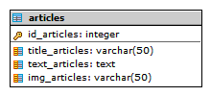

Id_articles – идентификатор страницы

title_articles – заголовок страницы

text_articles – содержимое страницы

img_articles – путь к картинке страницы

Форма обратной связи:

Форма должна содержать: тему сообщения, обратный email-адрес (должна быть проверка, на написание адреса), многострочное поле сообщения. Результат формы должен отправляться на определенный email-адрес.

ИСХОДНЫЙ КОД

**index.php**

<?php

require_once('controller.php');

if(!isset($_GET['page']) && !isset($_GET['search']) ) $_GET['page'] = 1;

$pages = getNav();

$data = getPage($_GET['page']);

return require_once('templates.php');

?>

**controller.php**

<?php

class DB

{

public $dbh;

function __construct()

{

$host = '127.0.0.1';

$db = 'lab3puskin';

$user = 'root';

$pass = '';

$charset = 'utf8';

$dsn = "mysql:host=$host;dbname=$db;charset=$charset";

$opt =

[

PDO::ATTR_ERRMODE => PDO::ERRMODE_EXCEPTION,

PDO::ATTR_DEFAULT_FETCH_MODE => PDO::FETCH_ASSOC,

PDO::ATTR_EMULATE_PREPARES => false,

];

try

{

$this->dbh = new PDO($dsn, $user, $pass, $opt);

}

catch (PDOException $e)

{

print "Error!: " . $e->getMessage() . "<br/>";

die();

}

}

}

function getPage($id)

{

$db = new DB();

$request = $db->dbh->prepare("SELECT * from articles WHERE `id_articles` = ?");

$request->execute(array($id));

$data = $request->fetch();

return $data;

}

function getNav()

{

$db = new DB();

$request = $db->dbh->prepare("SELECT id_articles, title_articles from articles");

$request->execute();

$data = $request->fetchAll();

return $data;

}

?>

**templates.php**

<!DOCTYPE html>

<html lang="rus">

<head>

<meta charset="utf-8">

<title>Поэты</title>

<link href="style.css" type="text/css" rel="stylesheet">

</head>

<body>

<input type="checkbox" id="nav-toggle" hidden>

<div class="foon">

<header>

<div class="blockheader">

<div class="logotip">

<a class="logo" href=""><img src="logo1.png" alt="logo1.png" width="160px" height="160px"></a>

</div>

<div class="number">

<div class="hidemobile">

8-800-555-35-35

</div>

</div>

</div>

</header>

</div>

<nav class = "menu">

<ul>

<?php foreach($pages as $page): ?>

<?php echo sprintf('<li><a class="site-menu-item" href="%s">%s</a></li>', 'index.php?page=' . $page['id_articles'], $page['title_articles']); ?>

<?php endforeach; ?>

</ul>

</nav>

<section>

<div class="soderzh">

<h1 align="center"><?php echo $data['title_articles'];?></h1>

<div class="fotoL">

<?php if(($data['id_articles'])!=4): ?>

<img alt="foto" src="<?php echo $data['img_articles'];?>" width="160px" height="160px" class="rightimg" ><?php endif; ?>

</div>

<?php echo $data['text_articles'];?>

<form action="<?=$_SERVER['PHP_SELF'];?>" method="post" name="frm_feedback">

</form>

</div>

</section>

<div class="podval">

<footer class="foot">

<h2 align="center">Copyright 2018</h2>

</footer>

</div>

<button class ="btn-top" title = "Go to top"> Наверх </button>

<script src="https://code.jquery.com/jquery-3.2.1.min.js"></script>

<script src="scrollUp.js"></script>

<script>

function checkForm(form) {

var name = form.name.value;

var n = name.match(/^[A-Za-zА-Яа-я ]*[A-Za-zА-Яа-я ]+$/);

if (!n) {

alert("Имя введено неверно, пожалуйста исправьте ошибку");

return false;

}

var phone = form.phone.value;

var p = phone.match(/^[0-9+][0-9- ]*[0-9- ]+$/);

if (!p) {

alert("Телефон введен неверно");

return false;

}

var mail = form.mail.value;

var m = mail.match(/^[A-Za-z0-9][A-Za-z0-9\._-]*[A-Za-z0-9_]*@([A-Za-z0-9]+([A-Za-z0-9-]*[A-Za-z0-9]+)*\.)+[A-Za-z]+$/);

if (!m) {

alert("E-mail введен неверно, пожалуйста исправьте ошибку");

return false;

}

return true;

}

</script>

</body>

</html>

**Mail.php**

<!doctype html>

<html>

<head>

<meta http-equiv="Content-Type" content="text/html; charset=windows-1251" />

<title>Ваше сообщение успешно отправлено</title>

</script>

</head>

<body>

<?php

$back = "<p><a href=\"javascript: history.back()\">Вернуться назад</a></p>";

if(!empty($_POST['name']) and !empty($_POST['phone']) and !empty($_POST['mail']) and !empty($_POST['message'])){

$name = trim(strip_tags($_POST['name']));

$phone = trim(strip_tags($_POST['phone']));

$mail = trim(strip_tags($_POST['mail']));

$message = trim(strip_tags($_POST['message']));

mail("nekitmadara6@mail.ru", 'Письмо с адрес_вашего_сайта', 'Вам написал: '.$name.'<br />Его номер: '.$phone.'<br />Его почта: '.$mail.'<br />Его сообщение: '.$message,"Content-type:text/html;charset=windows-1251");

echo "Ваше сообщение успешно отправлено!<Br> Вы получите ответ в ближайшее время<Br> $back";

exit;

}

else {

echo "Для отправки сообщения заполните все поля! $back";

exit;

}

?>

</body>

**SQL**

-- Дамп структуры базы данных lab3puskin

DROP DATABASE IF EXISTS `lab3puskin`;

CREATE DATABASE IF NOT EXISTS `lab3puskin` /*!40100 DEFAULT CHARACTER SET utf8 */;

USE `lab3puskin`;

-- Дамп структуры для таблица lab3puskin.articles

DROP TABLE IF EXISTS `articles`;

CREATE TABLE IF NOT EXISTS `articles` (

`id_articles` int(10) NOT NULL AUTO_INCREMENT,

`title_articles` varchar(50) NOT NULL,

`text_articles` text NOT NULL,

`img_articles` varchar(50) NOT NULL,

PRIMARY KEY (`id_articles`) USING BTREE

) ENGINE=InnoDB AUTO_INCREMENT=5 DEFAULT CHARSET=utf8 ROW_FORMAT=DYNAMIC;

СКРИНШОТЫ САЙТА

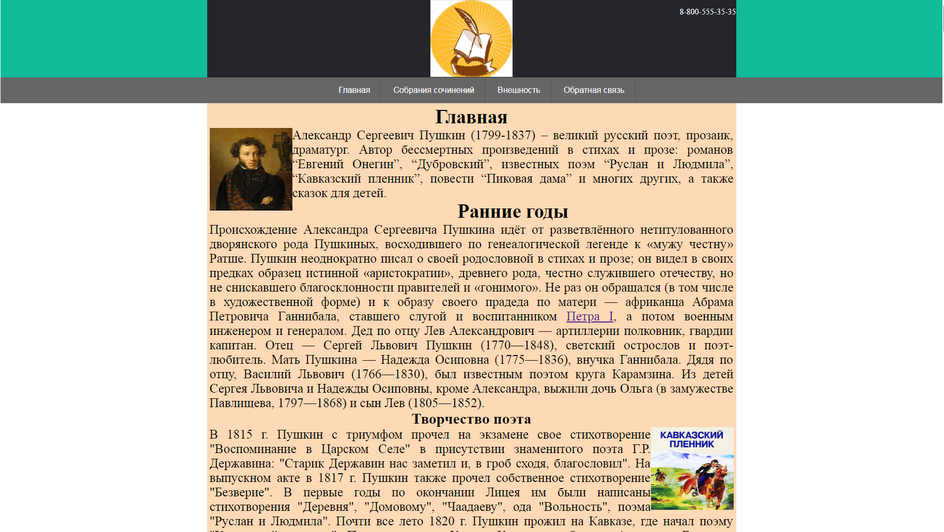

Рис. 1

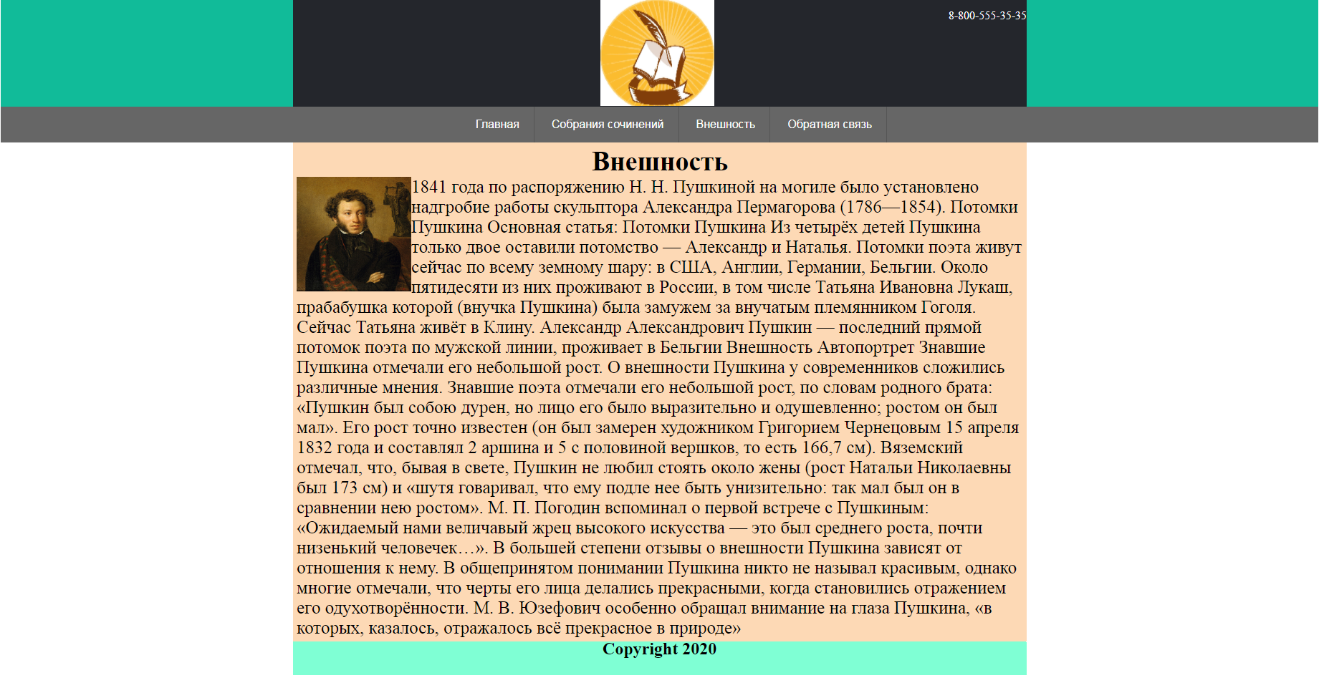

Рис. 2

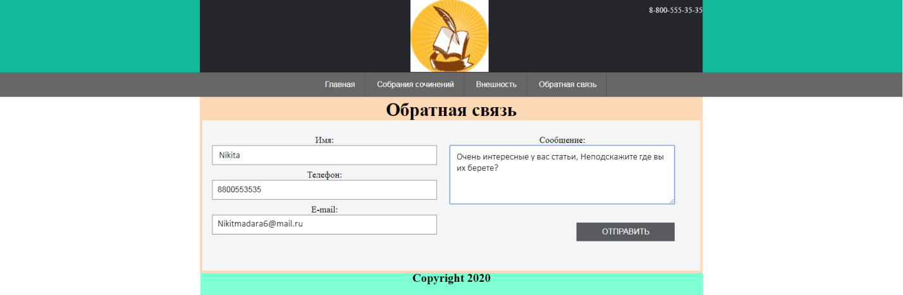

Рис. 3

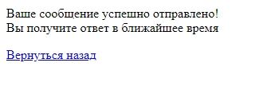

Рис. 4